Índice

1. Objetivo 2
2. Macro Fluxo 2
3. Software 2
4. Como acessar 2
5. Tipo 2
6. Sintoma 2
7. Descrição 3
7.1 Acesse o link utilizando o seu navegador 3
8. Dúvida 4
9. Controle de Revisões 4

Objetivo
Reiniciar o serviço do Pricing G3 (Gol) no Site Smiles, conforme solicitado pela Central de Atendimento.

Macro Fluxo

Software
Rundeck

Como acessar
https://jobs.smiles.com.br/

Tipo
Solicitação

Sintoma
N/A

Descrição

Acesse o link utilizando o seu navegador
https://jobs.smiles.com.br/

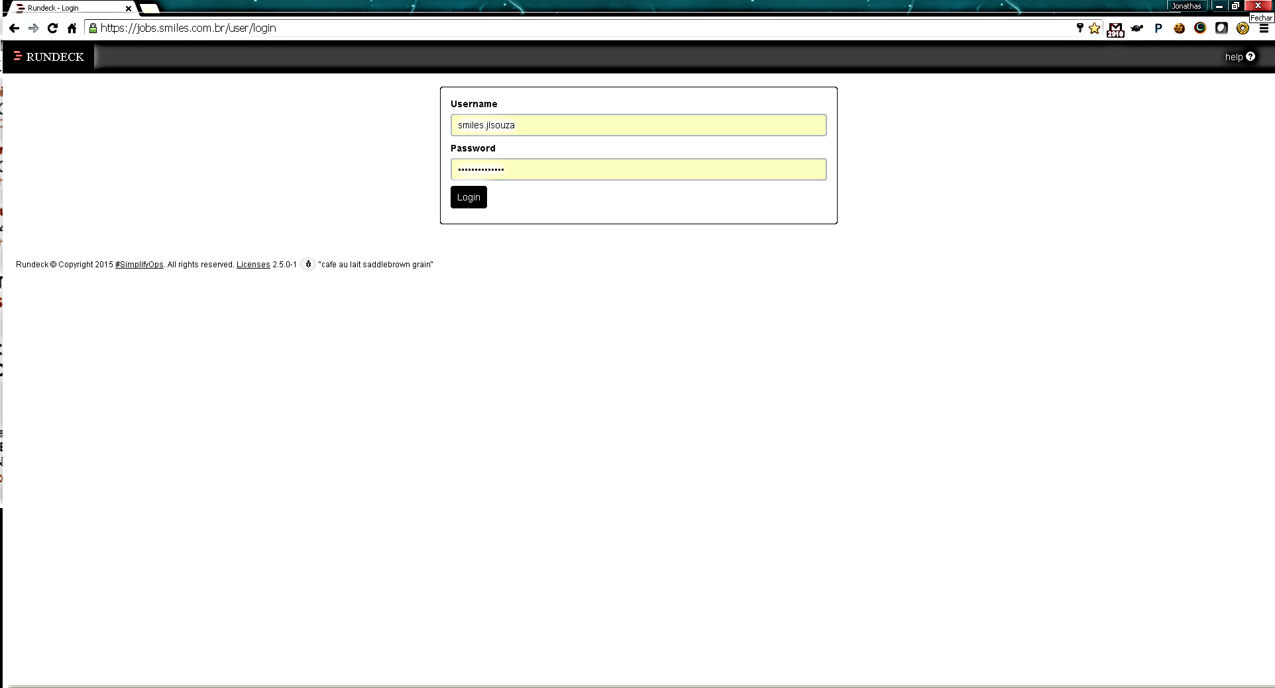
Digite o seu login

Digite a sua senha

Pressione a tecla <Enter>

Selecione a opção <Smiles_PRD>.
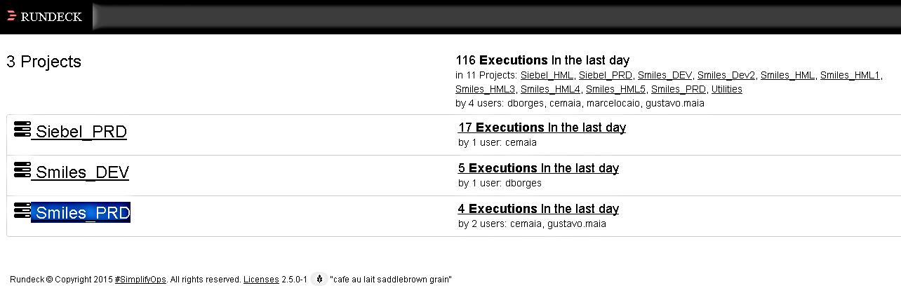

Selecione a opção <Restart do Pricing>.
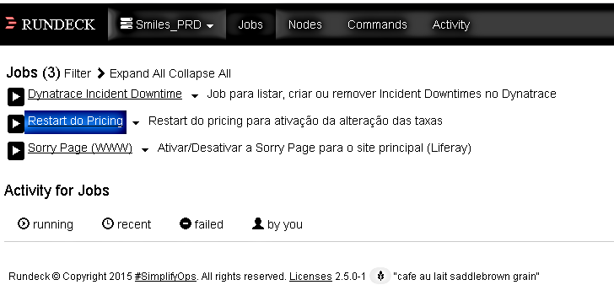

Selecione a opção <Run Job Now>.
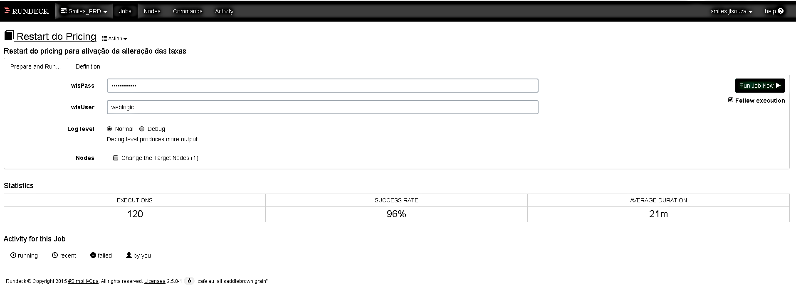

Observação: Não atualize ou salve nenhuma informação no Rundeck.

Dúvida
Caso tenha alguma dúvida e / ou ajuste no procedimento, entre em contato com o Suporte N2 Site da Smiles.

Controle de Revisões
Revisão | Data | Editor | Descrição da Modificação
1.0 | 14/07/2016 | Tânia Ferro  (Chacon | Ilimitada) | Elaboração do procedimento

